测定空气比热容比

姓名：付立伟 学院：电子信息与光学工程学院 学号：2212504 组别：H

一、实验目的

1、用绝热膨胀法测定空气的比热容比。

2、观测热力学过程中状态变化及基本物理规律。

3、学习气体压力传感器和电流型集成温度传感器的原理及使用方法。

二、实验原理

对理想气体的定压比热容Cp和定容比热容Cv之关系由下式表示：

Cp—Cv=R （1）

式中，R为气体普适常数。气体的比热容比r值为：

r= Cp/Cv （2）

气体的比热容比现称为气体的绝热系数，它是一个重要的物理量，r值经常出现在热力学方程中。

测量r值的仪器如图1所示。实验时先关闭活塞C2，将原处于环境大气压强P0、室温θ0的空气从活塞C1，处把空气送入贮气瓶B内，这时瓶内空气压强增大。温度升高。关闭活塞C1，待稳定后瓶内空气达到状态I（P0，θ0，V1），V1为贮气瓶容积。

然后突然打开阀门C2，使瓶内空气与大气相通，到达状态II（P1，θ0，V1）后，迅速关闭活塞C2，由于放气过程很短，可认为是一个绝热膨胀过程，瓶内气体压强减小，温度降低，绝热膨胀过程应满足方程：

 （3）

在关闭活塞C2之后，贮气瓶内气体温度将升高，当升到温度θ0时，原状态为I（P1，θ0，V1）体系改变为状态III（P2，θ0，V2），应满足：

 （4）

由（3）式和（4）式可得到：

 （5）

利用（5）式可以通过测量P0、P1和P2值，求得空气的比热容比r值。

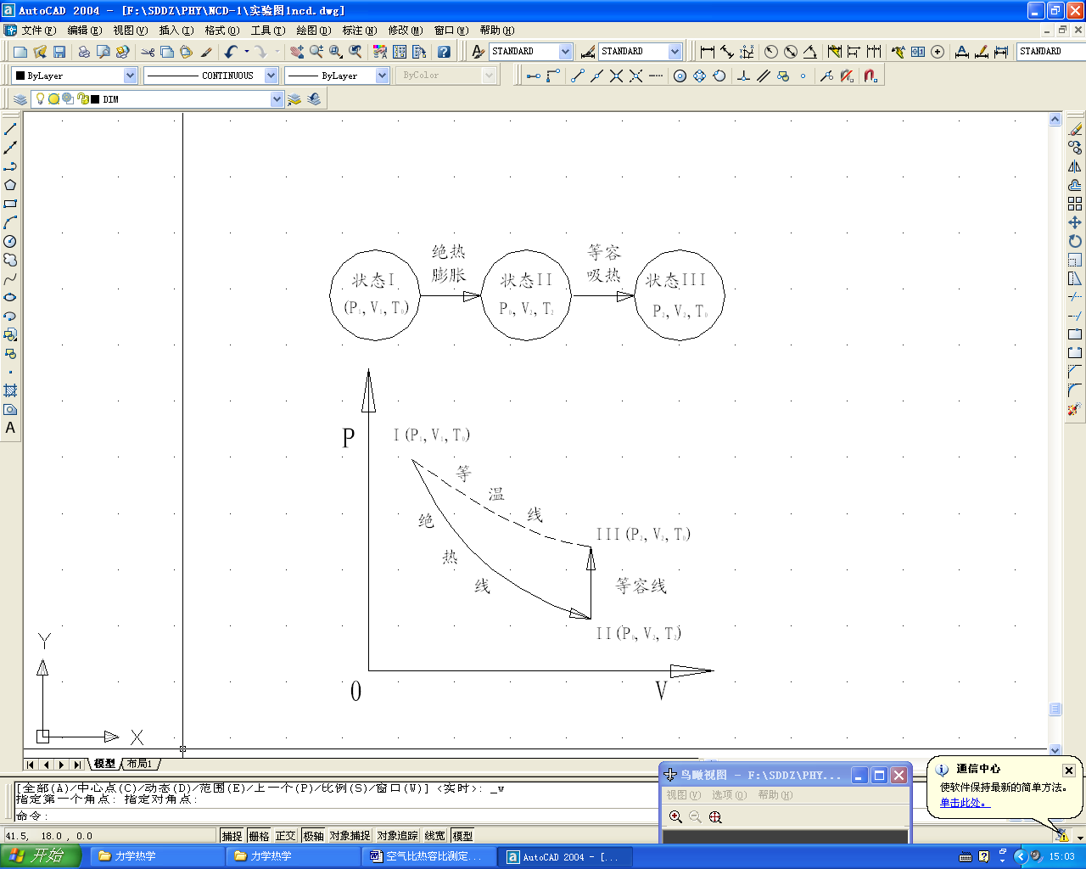

图1

三、实验仪器

空气比热容比测定仪（FD—NCD型，包括主机，10升集气瓶连橡皮塞和活塞，打气球，硅压力传感器及同轴电缆，AD590温度传感器及电缆）、低压直流电源（VD1710—3A）

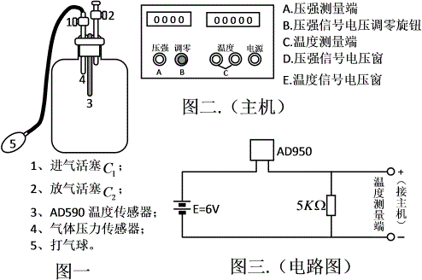

图2

四、实验内容

按图2接好仪器的电路，AD590的正负极请勿接错。用气压计测定大气压强P0，用水银温度计测环境室温θ0。开启电源，将电子仪器部分预热20分钟，然后用调零电位器调节零点，把三位半数字电压表表示值调到0。

把活塞C2关闭，活塞C1打开，用打气球把空气稳定地徐徐进入贮气瓶B内。用压力传感器和AD590温度传感器测量空气的压强和温度，记录瓶内压强均匀稳定时，压强P1和温度θ0值（室温为θ0）。

突然打开活塞C2，当贮气瓶的空气压强降低至环境大气压强P0时（这时放气声消失），迅速关闭活塞C2。

当贮气瓶内空气的温度上升至室温θ0时，记下贮气瓶内气体的压强P2。

用公式（5）进行计算，求得空气比热容比值。

五、实验数据

室温：Te=1486.6mV 大气压： $P_{a}=1.01×{10}^{5}Pa$

|  |  |  |  |  |  |  |
| --- | --- | --- | --- | --- | --- | --- |
| 次数 | p1'/mV | T1/mV | p2'/mV | T2/mV | p1'-p2'/mV | γ=p1'/p1'-p2' |
| 1 | 150.1 | 1487.5 | 35.6 | 1486.6 | 114.5 | 1.31 |
| 2 | 137.5 | 1487.5 | 33.7 | 1486.9 | 103.8 | 1.32 |
| 3 | 148.2 | 1487.6 | 34.6 | 1487.0 | 113.6 | 1.30 |
| 4 | 152.3 | 1488.0 | 35.5 | 1487.3 | 116.8 | 1.30 |
| 5 | 143.5 | 1488.0 | 32.4 | 1487.5 | 111.1 | 1.29 |
| 6 | 142.0 | 1488.1 | 31.3 | 1487.4 | 110.7 | 1.28 |
| 7 | 135.9 | 1488.2 | 31.3 | 1487.4 | 104.6 | 1.30 |
| 8 | 144.3 | 1488.1 | 35.9 | 1487.5 | 108.4 | 1.33 |
| 9 | 136.8 | 1488.2 | 32.9 | 1487.5 | 103.9 | 1.32 |
| 10 | 151.4 | 1488.2 | 35.2 | 1487.6 | 116.2 | 1.30 |

计算可得平均γ= 1.31

相对误差μ=6.79%，仅考虑A类不确定度，标准偏差Sγ= 0.0146，不确定度μγ= 0.0013

六、思考题

考察题4.

停止打气后直接读取p1温度偏高，会导致读取压强偏大，直接读取p2会导致温度偏低，压强偏小，若打气后时间过长，会导致气体跑掉，读取压强偏低。

思考题3.

研究的是绝热膨胀后留在瓶中的那一部分气体。

七、注意事项

注意系统密闭性，防止漏气。

严格掌握打开活塞的时间。

1. 关闭活塞时用听声音的方法更加可靠。